Министерство просвещения РФ
Муниципальное бюджетное общеобразовательное учреждение основная общеобразовательная школа с. Вадинск имени Станислава Степановича Лёвина

Научно-исследовательская работа
на тему:

«Сердце отдавая Родине, или Керенский уезд в годы
Отечественной войны 1812 года и Заграничных походов
русской армии 1813-1814 гг.».

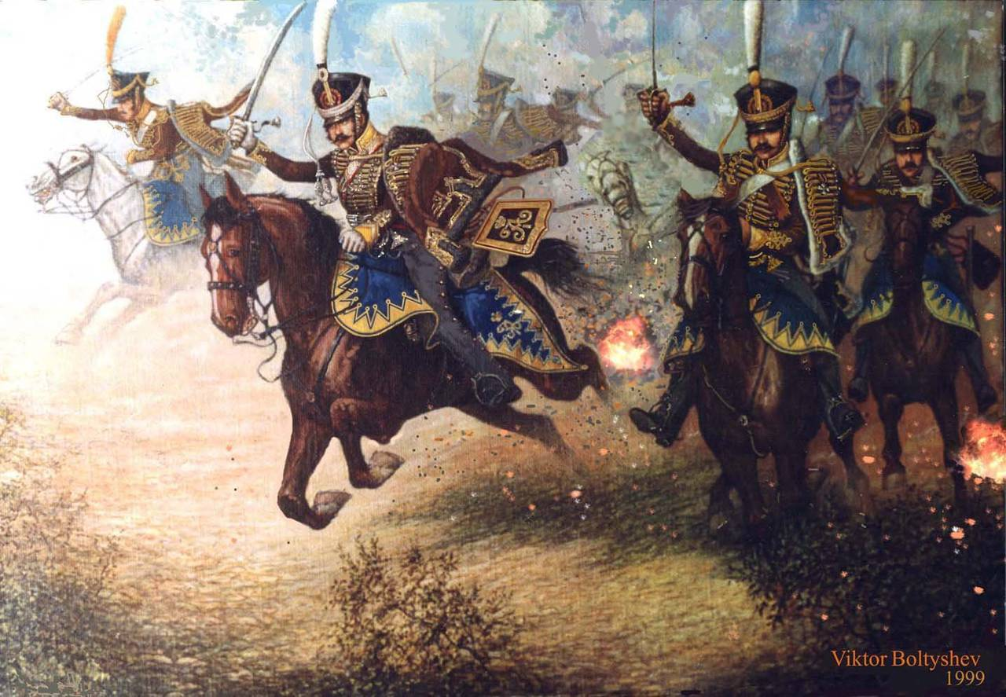

Выполнила: ученица 8 класса
МБОУ ООШ с. Вадинск им. Лёвина
Анненкова Арина Михайловна
Научный руководитель: учитель истории
и обществознания МБОУ ООШ с. Вадинск им. Лёвина
Беспалова Ксения Сергеевна

Вадинск, 2021
Введение

Актуальность исследования состоит в малой степени изученности Отечественной войны 1812 года через призму именно Керенского уезда (ныне Вадинского района).
Керенская земля отдала очень много для защиты нашей Родины в начале XIX века. Изучению вклада керенцев в победу над «великой армией» Наполеона и служит данная работа. Региональная история заслуживает большего внимания, ведь, как говорил еще наш земляк В.О. Ключевский «Изучая дедов, узнаем внуков, то есть изучая историю, узнаем самих себя».
Цель научно-исследовательской работы – изучение участия жителей Керенского уезда в Отечественной войне 1812 года и Заграничных походах русской армии 1813-1814 гг.
Для достижения цели были поставлены следующие задачи:
- Выделить особенности Керенского уезда как самостоятельной административно-территориальной единицы.
- Изучить сословный состав, хозяйство Керенского уезда на начало XIX века.
- Выделить способы участия керенцев в борьбе с наполеоновской армией.
- Рассмотреть процесс формирования Пензенского ополчения, участия в нем керенцев, а также его роль в Отечественной войне 1812 года и Заграничных походах русской армии 1813-1814 гг.
- Изучить более локальные тенденции, вызванные войной и характерные для Пензенской губернии и Керенского уезда в начале XIX века.
- Изучить роль керенцев в пожертвованиях русской армии, содержании военнопленных.
Объект исследования – Керенский уезд начала XIX века.
Предмет исследования – роль Керенского уезда в Отечественной войне 1812 года и Заграничных походах русской армии 1813-1814 гг.

Наше исследование базируется на доступных архивных документах, используя методы источниковедения.
В рамках исследования мы рассмотрели судьбы солдат, упорядочив и собрав их воедино в своей работе, проследили процесс формирования ополчения, его боевой путь, а также условия роспуска после окончания военной компании, рассмотрели особенности повседневной жизни населения в данный период. Но наиболее важным было показать, что участие керенцев этим не ограничивалось. Все население встало на борьбу с врагом, каждый вносил свой особенный вклад.

Сердце отдавая Родине, или Керенский уезд в годы Отечественной войны 1812 года и Заграничных походов русской армии 1813-1814 гг.
Керенский уезд - один из десяти уездов Пензенской губернии по административно-территориальной реформе 1801 года, в рамках которой губерния вновь восстановила свои границы и до Отечественной войны 1812 года свои границы не меняла. Наиболее приближенная к тому времени карта датируется 1821 годом, представлена в Приложении 1.
В начале XIX века Керенск считался далеким городом и местом ссылки. Особенностью категорий населения Керенского уезда было численное преимущество крестьян-однодворцев над помещичьими. Это объяснялось тем, что при строительстве засечной черты в XVII веке (в рамках нее и был образован Керенск) распространение получила правительственная колонизация края, состоявшая из переселения свободных служилых людей для охраны границ. Лишь в XVIII веке преимущество ушло к помещичьей колонизации края, так как для нее была необходима устойчивость и безопасность, без которой помещики не решались переселяться в столь отдаленные земли, ранее звавшиеся «Диким полем».
В Керенске основным занятием, как и во всей Пензенской губернии, было земледелие, также действовала одна кожевенная фабрика, что в сравнении с другими уездами низкий показатель.
Важные вести доходили сюда с огромным опозданием. Однако приближение войны 1812 года трудно было не заметить. Керенцы за год до войны заметили появление на небе «черной кометы», что явилось дурным знамением. В это время керенцы придавали большое значение суевериям.
В 1812 году жизнь в губернии шла обычным размеренным чередом. «С конца мая в Пензе царствовала мертвая тишина, - писал находившийся в то время в Пензенской губернии Ф.Ф. Вигель. – Все помещики разъехались по деревням, и сам губернатор Голицын, пользуясь данным ему правом, с семейство и братьями жил у матери в Зубриловке. Я тоже два раза в неделю покидал Симбухино, чтобы навестить мою мать, которой отсоветовали жить в деревне… Ничто не говорило о войне, лето стояло прекраснейшее, и все было так успокоительно».
Тильзитский договор, заключенный 25 июня (7 июля) 1807 года после ряда неудачных военных компаний, разногласия между Россией и Францией не устранил. Н.А. Троицкий называл его «миной замедленного действия». Это понимали все, поэтому подготовка к войне проходила, несмотря на перемирие.
После дипломатического приема 15 августа 1811, где Наполеон обратился к русскому послу с оскорбительной речью, керенцы стали замечать, что большинство рекрутов направляли в Уфимское депо, а также в Нижний Новгород. Продукция фабрик и заводов, которая раньше имела только местный сбыт, стала вывозиться в Москву на государственные нужды. Очевидная неизбежность нападения врага и тяжёлое ожидание вызвали уже перед войной патриотический подъем и поток добровольческих пожертвований в пользу армии. За месяц с 18 мая по 20 июня 1812 пензенцы сформировали Тамбовский пехотный полк, куда входили и жители Керенска. О том, что армия Наполеона вторглась на российскую территорию 12 июня, в Пензенской губернии стало известно лишь 1 июля.
В Керенском уезде вся жизнь стала меняться. Для помощи в мобилизации и сборах пожертвований, а также для поддержания порядка пензенский губернатор Голицын предписал хорунжему Менкоеву и есаулу Мореву для исполнения полицейских функций откомандировать в Керенск четырех калмыков при уряднике. Дамы отказались от изучения французского языка. Возникло также явление повторного выхожа замуж, так как сказывалось долгое отсутствие мужей и вестей от них. Люди старались во всем выказывать патриотизм. Люди опасались пришествия французов. При необходимости выезда старались миновать большие дороги, пробирались через леса.
В ночь на 24 июня 1812 армия Наполеона без объявления войны начала переходить реку Неман. Она отделяла границы Польши и России. Известие об этом пензенцы получили только на 19-й день. Хранящиеся в пензенском архиве письма дворянина А.П Вельяшева ярко характеризуют могучий патриотический подъём, охвативший русское общество. Имеется много свидетельств активной помощи, которую оказывало действующий армии население Пензенского края. Непосредственно после Бородинской битвы пензенцами было отправлено 9.650 пудов соли и 2.602 вола фурами, для использования их на работах в действующей армии ввиду острой нужды в лошадях. Пензенская губерния имела большое значение для продовольственного снабжения армии. После обмола хлебов пензенцы организовали для армии большой обоз продовольствий и снаряжения. Пензенцы оказывали помощь беженцам. Наибольшее количество беженцев было из Смоленской и Витебской губерний. Сохранились свидетельства заботы пензенцев о раненых войнах, находившихся в Пензенском лазарете.
Подготовка к предстоящей войне требовала мобилизации по максимуму. Для этого производилась перепись боеспособного населения, офицерства в том числе. Это подтверждают следующие сведения. 21 марта керенский городничий Ефремов рапортовал пензенскому губернатору о том, что поручик Вильманстрандского пехотного полка, находящийся в Керенске на излечении от раны, «ходит с помощью костыля» и «одержим почти ежедневною лихорадкою», почему и пользуется через наровчатского штаб-лекаря Бородулина «диетами лекарств». 15 апреля в Канцелярии пензенской губернии был составлен список обер-офицеров, находившихся в Пензенской губернии от ран, туда же вошел и поручик Вильманстрндского пехотного полка Ефремов. Так же 22 июля в Пензе получили циркулярное предписание Министерства полиции от 7 июля 1813 года «о выселке офицеров, принадлежащих к резервной армии, кои находятся за ранами и болезнями в госпиталях или не прибыли в батальоны» В списках офицеров, представленных вместе с предписанием, был и городничий Керенского уезда Ефремов.
В войне с Россией Наполеон широко использовал шпионаж. Лазутчики и шпионы буквально заполонили Россию. Пензенцам также пришлось встретиться с ними и провести жесткую битву.
В сентябре 1812 года к губернатору был доставлен подозрительный человек, который по словам людей «сеял страх и панику». Позже выяснилось, что это французский шпион, которых был направлен из Смоленска самим Наполеоном. Таких случаев было зафиксировано немало. Кутузов и Багратион придавали большое значение борьбе с шпионажем. В селах были организованы круглосуточные дежурства крестьян с целью охраны селений и надзором за проходящими и бродяжными людьми. Но ни в каком другом деле патриотизм русского народа в войне 1812 года не вылился столь ярко и выразительно, как в рекрутских наборах и сборе народного ополчения.
30 июня 1812 царь издал манифест о создание народного ополчения. Оно создавалось для резерва создавались народные ополчения, которые помогали регулярной армии. Рекруты должны быть ростом не ниже двух аршин и трех вершков, а годами не моложе 18 и не старше 34 лет. Затем требования снизились и сводились только к призыву здоровых солдат, независимо от физиологических особенностей. Изображение пешего и конного солдатов Пензенского ополчения приведены в Приложении 2.
Манифест вызвал в Пензенской губернии широкое патриотическое движение. Егор Антонов и Наум Степанов, служившие ямщикам на постовой станции Селикса, одни из первых подали прошение о зачислении их в состав ополчения. Имелись даже случае побегов крестьян от помещиков с целью поступления в ополчение. Одежда ополченцев мало отличалось от простой одежды крестьян. В октябре 1812 пензенское ополчение было окончательно сформировано в дивизию, состоящею из 4 полков – трех пехотных и одного конного, общим количеством в 9847 воинов. В дополнение к этому ополчению было создано второе резервное состоящее из 4641 воина.
Русские люди, вставшие перед угрозой иноземного порабощения, с великой охотой шли в рекруты. После приема ратники поступали уже на полковые сборные пункты, которые располагались в Саранске (1-й пехотный полк), Мокшане (2-й пехотный полк), Инсаре (3-1 пехотный полк), Краснослободске (4-й пехотный полк) и Пензе (конный полк). Позднее 4-1 пехотный полк был переведен в Наровчат. Керенский уезд предоставил 400 рекрутов в 3-й пехотный полк и 400 рекрутов в 4-1 пехотный полк. В 1812 году в Пензенской губернии только с 17 апреля по 30 ноября было произведено 3 рекрутских набора и собрано 8132 человека, также пополнялось на протяжении всей войны.
Пензенское ополчение вошло в 3-й поволжский округ всероссийского народного ополчения, командующим которым был назначен граф П.А Толстой. В сентябре 1812 года по просьбе генерала Толстого Кутузов распорядился выдать ополчению 10000 ружей. По личному указанию Кутузова с 28 сентября Толстой начал смотр всех полков Поволжья в том числе и Пензенского.
Из пяти губернских ополчений, входивших в состав 3-го округа, только пензенцы имели свою артиллерию – четыре пушки. По первоначальному плану предполагалось, что Поволжское ополчение будет действовать на левом фланге кутузовской армии, но после сражения при Малоярославце, было приказано изменить маршрут и следовать на Орёл, Глухов в малороссийской губернии.
С получением приказа о сборе ополчения, дворянский заседатель Керенского уездного суда был командирован в поместья «для оповещения помещиков или их управляющих, чтобы они ставили воинов в ополчение». С каждой сотни ревизских душ мужского пола подлежало призыву в ополчение 4 человека помещичьих крестьян, а потом еще 2 человека с сотни. Сбор ратников начался в приемном пункте в Керенске 15 сентября.
Из Керенского уезда поступило 400 человек. 21 января из Керенска поступило еще 415 человек. 31 марта Пензенское дворянское депутатское собрание подало ведомость о численности предводителями дворянства, в 1-е ополчение (без учета резервного) поступило из Керенского уезда 822 человека, а всего из всех уездов 8958 человек.
Из числа керенцев в ротные начальники ополчения были назначены штабс-капитан Павел Чубаров, Роман Ронцов, Григорий Титов, Афанасий Раевский. Обер-офицерами пехотных полков ополчения служили подпоручики: князь Степан Маматов, Алексей Равдев, Иван Булушев, Сергей Колонтаев; прапорщики: Александр Тугучев, Игнатий Булушев, Кондратий Дураков. Из керенских чиновников в ополчение были призваны: провинциальный секретарь Егор Козлов, Николай Булушев, Авраам Колонтаев, Николай Юрьев и Василий Чернышов. В списках вольноопределяющихся ополченцев значится дворянин села Дураково Ефим Сергеевич Дураков, которому было всего 16 лет. Квартирмейстерским писарем служил вольноопределяющийся однодворец села Кармалейки Михаил Вершков. Служивший в Керенске уездным штабс-лекарем коллежский асессор Федор Каменский «изъявил желание … поступить в ополчение для служения по части медицинской». Полковым фельдшером в конный казачий полк поступил вольноопределяющихся из духовного звания Абрам Попов. В этом же полку эскадронным фельдшеров служил Василий Бездеров, крепостной князя Кугушева из деревни Васильевки.
30 июня 1814 года в Канцелярии пензенской губернии была составлена перечневая ведомость о числе людей, поступивших в состав Пензенского ополчения, в которой приводились следующие цифры (Таблица 1).
Таблица 1. Перечневая ведомость о числе людей, поступивших в состав Пензенского ополчения
Уезд | Штаб-и обер -офицеры | Ратники
Пензенский | 29 | 1 152
Саранский | 18 | 1 173
Инсарский | 16 | 982
Краснослободский | 17 | 488
Нижнеломовский | 29 | 758
Чембарский | 19 | 1 105
Городищенский | 25 | 900
Мокшанский | 25 | 1 299
Наровчатский | 21 | 371
Керенский | 21 | 822
Всего | 220 | 9 050
Наши расчеты заключили, что процент людей, поступивших в состав Пензенского ополчения из Керенского уезда от общего числа, составил 9%.
К концу октября поволжское ополчение было готово к походу, но приказа не поступало в течение двух месяцев. За это время дисциплина заметно снизилась, особенно среди офицеров. Это привело к восстаниям в Инсаре и Чембаре.
5 ноября в Керенск прибыла рекрутская партия численностью 500 человек, следовавшая по тракту из Тамбова в Арзамас через Керенский уезд.
Кроме рекрутского набора, жители Керенска жертвовали также деньги и имущество в пользу армии. Денежные пожертвования в губернии с 8 мая по 6 июня 1812 составили 39.625 рублей. Общая сумма пожертвований сделанных пензенцами в 1812 году составила 2 миллиона 475 тысяч 847 рублей.
Сборы денег сочетались с сборами натурой. Керенский уезд, по данным Якова Григорьевича Журавлева, доносил пензенскому вице-губернатору А.М.Евреинову, что «… из купеческого сословия в городе Керенске никто ничего не жертвовал, кроме, однако, керенской вдовы, купеческой жены Марии Сергеевой, дочери Канакина, она пожертвовала двумя пушками и двумя мортирами». Вероятнее всего, именно они и поступили на вооружение.
Но архивные документы гласили, что пожертвования были. Так, имеются данные о пожертвовании 1 рубля 5 копеек в начале войны от неизвестного от Керенского уезда, на основании императорского рескрипта от 25 мая 1812 года из Пензенской губернии в Витебурскую началась отправка продовольствий для армии. 9 ноября в комитет пожертвований для ополчения поступило 3040 рублей, из них от Керенского уезда 40 рублей 85 копеек. 10 октября благочинный священник г. Керенска доносил о том, что было собрано 4 рубля 2 копейки добровольных пожертвований в пользу «потерпевших от неприятеля разорения». В начале октября Керенский житель Парфен Лаврентьев внес 30 копеек. В списке жертвований значатся купцы Андрей Белоусов и Тамилин, пожертвовавшие 10 и 5 рублей соответственно. Дворовый человек Сергей Самарин внес вклад размеров в 75 копеек серебром.
Но наряду с пожертвованиями встречалось и мошенничество. Встречались и аферисты среди французов, так в Энгвилле был задержан некто Августин Розе из-за «фальшивых государственных документов» и других незаконных действий.
В декабре 1812 Поволжское ополчение получило приказ о выступление в поход. Пензенское ополчение приняло участие в Заграничном походе русских войск 1813-1814 годов.
3 января 1813 года Пензенская дивизия выступила из родных мест в поход через Тамбов, Курск, Прилуки, Киев. В конце августа пройдя около 3000 километров, ополчение вступило на территорию Германии. Немцы в свою очередь враждебно встретили русские войска.
7 сентября 1813 года командующий армией, в которую вошло пензенское ополчение, генерал Бенигсен предписал Толстому следовать в Богемию только с теми полками, которые он и присланный императором флигель-адъютант полковник Закревский признали к боевым действиям. Пехотные пензенские полки вместе со всем Поволжским ополчение под командой Толстого расположились у крепости Дрездена. При блокаде Дрездена все три пензенские полка и армейские части вошли в состав отряда под командованием генерал-майора Булатова Михаила Леонтьевича, отца полковника Александра Булатова, который станет командовать 12 егерским полком, во время квартирования его в Керенске.
Ополчение сражалось с изумительной храбростью. Успешно действовали в бою артиллеристы четырех пензенских орудий. Рядовые ополченцы. Как львы, бросались в штыковую атаку на врага. Из Дрездена ополчение отправилось к Магдебургу. Не доходя до этой крепости, пензенский конный полк, шедший в авангарде, встретил большую колонну неприятельской пехоты, но пензенские кавалеристы стремительным налетом напали на колонну и обратили ее в бегство.
Магдебург пензенцы брали под командованием Маркова, кавалера пяти орденов и человека большой храбрости. После долгого кровопролитного боя остров был взят, началась битва за взятие моста. В результате трехдневных боев мост через Эльбу был взят и в последствии взорван.
В «битве народов» под Лейпцигом участвовал пензенский конный полк. «За оказанное усердие по службе и отличие в делах против неприятеля по Высочайше данной мне власти… Пензенского 1-го конного полка поручик Раевский 5 октября действовал в стрелках, находившись при дежурстве генерала от инфантерии графа Толстого, исполнял возложенные на него должности с отличным усердием и деятельностью, сверх того он участвовал во всех делах, бывших при Дрездене и Магдебурге» - так звучит часть из представления на награждение от инфантерии графа Толстого по поводу отличия керенского поручика Раевского орденом Святой Анны 3-й степени. В этом конном полку служили также керенские браться Ронцовы и другие, которые также были представлены к наградам. Среди них и керенские дворяне: штабс-капитан Муратов А.А., ротный командир 1-го пехотного полка, за осаду Гамбурга награжен орденом Святой Анны 3-й степени, князь С.А. Маматов, удостоенный за успехи при осаде Дрездена, повышения чина.
29 марта 1814 года, после ряда крупных сражений, главные силы русской армии и армии союзников вошли в Париж. Известие о взятии Парижа было встречено в России всеобщим ликованием. Русский народ праздновал окончание войны и победу. Во всех городах и селах Пензенской губернии состоялись торжественные молебны. Но на торжествах не было ни ратников, ни ополченцев. Поволжское ополчение находилось еще в Гамбурге. 20 апреля 1814 года ополченцы узнали, что Гамбург занят, даже после ссылки Наполеона маршал Даву упорствовал и не отдавал Гамбург. Лишь через десять дней после получения этого известия Гамбург сдался. Победный парад российских войск в Гамбурге явился завершающим торжеством героических дел ополченцев.
Пензенское ополчение, с победоносными знаменами пройдя через Гольштинию, Мекленбург, Пруссию, Гродно, Могилев, Тулу и Ряжск, 14 апреля 1815 года пришло в Моршанск. Из 7246 воинов домой возвратились только 4513, некоторые из них погибли в заграничных госпиталях. В первую партию осенью 1814 года керенцев-пехотинцев прибыло 100 человек, 2 февраля 1815 года в Керенск прибыл 61 человек из конного полка. 10 марта явилась домой самая большая партия 163 человека, служивших в 3-м пехотном полку. 7 мая прибыла последняя партия ополченцев.
Согласно ведомости о числе людей, поступивших в состав Пензенского ополчения, значится: «… по Керенскому уезду… штаб- и обер-офицеров 21, воинов 822». А в рапорте керенского городничего и кавалера Ефремова пензенскому гражданскому губернатору Григорию Сергеевичу Голицыну докладывается о числе вернувшихся: «… в город Керенск Пензенского ополчения воинов … здешней округи разных помещиков… всего триста сорок один человек приняты для сдачи по прежнему помещикам…». Таким образом, по нашим подсчетам 481 воин-ополченец из керенского уезда погиб в ходе Отечественной войны 1812 года и Заграничных походах 1813-1814 гг. Вероятно это число меньше, так как имеются данные о возвращении некоторых солдат в течение 1815 года. Так, в Могилевском госпитале находился на излечении унтер-офицер конного полка Павел Савинов из деревни Васильевки, в Бреславльском госпитале лечились Елисей Агеев из деревни Бранчеевки и Федор Никитин из села Архангельского.
Также стоит отметить, что полки переформировывались и некоторые солдаты впоследствии нашлись в составе Нижегородского пехотного полка.
Во время Отечественной войны и Заграничных походов русской армии 1813-1814 гг. русскими войсками было взято большое количество военнопленных. Они располагались и в Керенском уезде. Это подтверждают следующие данные.
10 декабря 1813 года пензенским губернатором был отдан приказ о том, чтобы керенские караулы немедленно брали бежавших из Инсара пленных направляли их в Пензу. В августе пленные офицеры были отправлены на жительство в Керенск. 12 февраля Керенский городничий Ефремов доносил пензенскому губернатору князю Голицыну, что среди военнопленных, размещенных в Керенском, находятся 2 обер-офицера тех наций, которые означены в циркулярном предписании Особой канцелярии министра полиции от 30 августа 1813 года в Пензу прибыла партия из 48 пленных французских офицеров, из них 30 ( по некоторым данным 33) пленных обер-офицеров были направлены в Керенск, где пробыли по минимуму год.
1 июня 1814 года в губернию пришло распоряжение №1505 от 13 мая «об освобождении всех без изъяна пленных». Они в две группы 8 июля 1814 года отправились к себе домой. 23 июня 1814 года керенский городничий Ефремов рапортовал пензенскому губернатору, что находившийся в Керенске французские военнопленный обер-офицер Ф.Фаррен из-за расстройства здоровья не может отправиться в путь вместе со своими товарищами. А дворянин Франциск де Висто не пожелал возвращаться на родину, а остался в качестве учителя в Краснослободске.
Среди Пензенских рекрутов мы встречаем сотни героев, участвовавших в боях на протяжении 1812-1814 годов. Так, в знаменитом Бородинском сражении довелось участвовать двум керенским дворянам, братьям Ефремовым. Один из них, Сергей Григорьевич, служил в чине поручика Вильмандстрандского пехотного полка. Он был полковым адъютантом и «исполнял свою должность с особым усердием, своей храбростью служил примером для подчиненных и с ревностью помогал собирать рассыпанных людей». Во время атаки, когда был захвачен в плен старший адъютант Жюно полковник граф Демо, поручик Ефремов получил тяжелое ранение в правую руку.
Его брат, полковник Иван Григорьевич Ефремов, командовал 24-1 артиллерийской бригадой. Под его руководством успешно действовало 160 орудий. 26 августа он был ранен. За участие в Бородинском сражении он был удостоен ордена Святой Анны 2-й степени. Оба раненых брата были доставлены домой в Керенск. Сергей Григорьевич от полученных ран скончался. Иван Григорьевич «по излечении… сего марта 2-го числа отправился в армию».
Особенные отличия показали рядовой Фёдор Богатырёв, Савва Семибратов, Филипп Фёдоров, Захар Шевяков и офицер Алексей Васильев. Все они были награждены медалями в память вступления русских в Париж. Служивший в Пензе коллежским регистратором сын дьячка Алексей Васильев был зачислен в 1811 году в конный полк рядовым. За храбрость в борьбе с неприятельским войсками был произведен в число обер-офицеров. Еще большую славу получил Фёдор Богатырев. Он проявил себя смелым и отважным кавалером, за что получил медаль с надписью «за Базаржук».
Так же в военную службу по рекрутскому набору поступил Боровиков Алексей Игнатович из Архангельской слободы Керенского уезда. Он сражался в составе Рыльского пехотного полка, принимал участие в Заграничных походах русской армии 1813-1814 гг., при блокаде Майнца, в сражениях при Реймсе и Париже. В январе 1815 года Боровиков переведен в Фанагорийский гренадерский полк.
Вместе с ним поступил и Герасимов Михаил Герасимович, крестьянин помещика Гагарина из деревни Летиной Керенского уезда. Он был участником русско-шведской войны 1788-1790 гг., принимал участие в походе на Польшу 1794 года, в военной компании 1806-1807 гг. с наполеоновской Францией. В ходе Отечественной войны 1812 года принимал участи сражениях при Витебске и Смоленске (ранен в левую щеку ружейной пулей). В январе 1814 года произведен в унтер-офицеры.
Сражался с французской угрозой в 1812 году также и Иванов Степан Иванович из с. Шеино Керенского уезда. Он был невысок ростом, всего 162, 5 см. Сражался при Витебске и Смоленске (ранен ружейной пулей в шею навылет), участвовал в Заграничных походах русской армии в 1813-1814 гг. Сражался при Калише, Люцене, Бауцене, Пирно, Кенигштайне, Петерсвальде, Кульме, Лейпциге, Бар-сюр-Обе и пр. Также в мае 1814 года произведен в унтер-офицеры.
Микульшин Павел Андреевич из дворян Керенского уезда на военную службу поступил 10 июня 1812 года в Кексгольмский пехотный полк подпрапорщиком. Участвовал в Заграничных походах русской армии в 1813-1814 гг., находился при осаде Модлина. В октябре 1815 произведен в портупей-прапорщики, в мае 1817 года переведен в Пензенский внутренний гарнизон, по болезни уволен от службы с чином 14-го класса, в февраля 1820 года определен в Пензенский уездный суд, где в 1823 году произведен в губернские секретари. В феврале 1824 года определен протоколистом в Керенскую дворянскую опек, где пробыл до января 1826 года. В 1840 году избран дворянством Керенского уезда попечителем хлебных запасных магазинов по Керенскому уезду.
Шурупов Яков Семенович – однодворец села Татарская Лака Керенского уезда. Принимал участие в военных компания против Франции в 1805 и 1806-1807 гг., участвовал в битвах при Брюне, Прейсиш-Эйлау, на р. Посарже, при Фридлане, сражался в русско-турецкой войне 1806-1812 гг., участвовал в Заграничных походах русской армии 1813-1814 гг., находился при осаде Модлина, в сражении при Донау был ранен пулей в голову.
После похода Пензенское ополчение подвергнуто роспуску. Данные, свидетельствующие об этом содержат в себе также и ассигновании бывшего ополченца по роспуску: так 21 июня 1814 года князь Г.С Голицын просил казенную палату уведомить его, может ли однодворец с. Кармалека Керенского уезда Михайла Вершиков, поступивший в Пензенское ополчение по разрешению общества (но без ведома казенной палаты), и бывший в ней урядником, поступить в армию по собственному желанию.

Заключение
В рамках исследования мы рассмотрели судьбы солдат, упорядочив и собрав их воедино в своей работе, проследили процесс формирования ополчения, его боевой путь, а также условия роспуска после окончания военной компании, рассмотрели особенности повседневной жизни населения в данный период. Но наиболее важным было показать, что участие керенцев этим не ограничивалось. Все население встало на борьбу с врагом, каждый вносил свой особенный вклад.
Керенский уезд - один из десяти уездов Пензенской губернии по административно-территориальной реформе 1801 года, в рамках которой губерния вновь восстановила свои границы и до Отечественной войны 1812 года свои границы не меняла.
Мы выявили, что особенностью населения Керенского уезда было численное преимущество крестьян-однодворцев над помещичьими. Это объяснялось тем, что при строительстве засечной черты в XVII веке распространение получила правительственная колонизация края, состоявшая из переселения свободных служилых людей для охраны границ. Лишь в XVIII веке преимущество ушло к помещичьей колонизации края, так как для нее была необходима устойчивость и безопасность, без которой помещики не решались переселяться в столь отдаленные земли, ранее звавшиеся «Диким полем». Хоть Пензенское ополчение почти полностью состояло из крепостных крестьян, данная особенность стала отличием керенского комплектования.
В Керенске основным занятием, как и во всей Пензенской губернии, было земледелие, действовала одна кожевенная фабрика, что не говорит о возможности поставлять большое количество продукции на фронт.
Но это нивелировалось другими возможностями участия керенцев:
1. Наши расчеты заключили, что поступившие в состав Пензенского ополчения рекруты из Керенского уезда, составили 9%.
2. Кроме рекрутского набора, жители Керенска жертвовали деньги в пользу армии. Денежные пожертвования только с 8 мая по 6 июня 1812 составили 39.625 рублей, пожертвования вносились многими жителями, несмотря на социальное положение и благосостояние.
3. Сборы денег сочетались со сборами натурой. Так, например, «купеческая жена Мария Сергеева пожертвовала двумя пушками и двумя мортирами». Вероятнее всего, именно они и составили единственное вооружение среди всего военного округа. Из пяти губернских ополчений, входивших в состав 3-го округа, только пензенцы имели свою артиллерию, предоставленную Марией Сергеевой.
4. Во время Отечественной войны и Заграничных походов русскими войсками было взято большое количество военнопленных, в Пензенской губернии они располагались в Керенском уезде. Мы также проследили судьбы некоторых из них. Так, например, французский военнопленный обер-офицер Фаррен из-за расстройства здоровья не мог отправиться в путь вместе со своими товарищами, поэтому остался в России. А дворянин Франциск де Висто не пожелал возвращаться на родину, а остался в качестве учителя в Краснослободске.
5. По нашим подсчетам из 822 ополченцев 481 воин-ополченец из керенского уезда погиб в ходе Отечественной войны и Заграничных походов. Вероятно это число меньше, так как имеются данные о возвращении некоторых солдат в течение 1815 года.
6. После похода Пензенское ополчение была распущено. Данные, свидетельствующие об этом говорят об ассигновании бывших ополченцев по роспуску, за получение каждого ордена казенная палата должна была выплатить дополнительную сумму, за орден Святой Анны – 9 рублей 90 копеек, за орден Святого Георгия – 3 рубля 30 копеек.
Таким образом, можно сделать вывод о большой роли керенцев и их неоценимом вкладе в победу над наполеоновской армией на своем локальном уровне. Керенский уезд породил множество героев, неоценим его вклад в формирование Пензенского ополчения, оказании материальной помощи в форме денежного и натурального сборов, а также вооружении ополчения. Также Керенский уезд стал расположением военнопленных. Наше исследование показало, насколько многосторонним может быть участие обычного захолустного местечка в таком большом общегосударственном деле как противостояние «великой армии» Наполеона.

Список использованных источников
- «Недаром помнит вся Россия…»: Мордовский край в период Отечественной войны 1812 года: сб. документов и материалов. – Саранск, 2012. – 416 с.
- Белоусов С.В. Пензенская губерния в «эпоху Отечественной войны 1812 г.»: монография – Саранск, ГУП РМ «Республиканская типография «Красный октябрь», 2016. – 312 с.
- Белоусов С.В. Пензенцы-участники Отечественной войны 1812 года и Заграничных походов русской армии: новые сведения /Вестник военно-исторических исследования. - №7. – 2016. – С.78-99.
- Петерсон Г.П. Исторический очерк Керенского края / Г.П. Петерсон. – Пенза : Губернская типография, 1882. – 107 с.
- Поликарпов Н.П. Боевой календарь-ежедневник Отечественной войны 1812 года (Перечень боевых столкновений русской армии с 4 июня по 31 августа 1812 года). – М.: РОССПЭН, 2011. – 527 с.
- Прокофьев Н.Г. Керенск. Жизнь и нравы провинции. Исторические хроники. – М.: «Издание книг ком», 2020. – 176 с.
- Старцев А.Ф. Край мой Вадинский. Исторические очерки / А.Ф. Старцев. – Вадинск: Вадинская сельская администрация Пензенской области, 2003. – 188 с.

Приложение 1
Карта Керенского уезда 1821 года

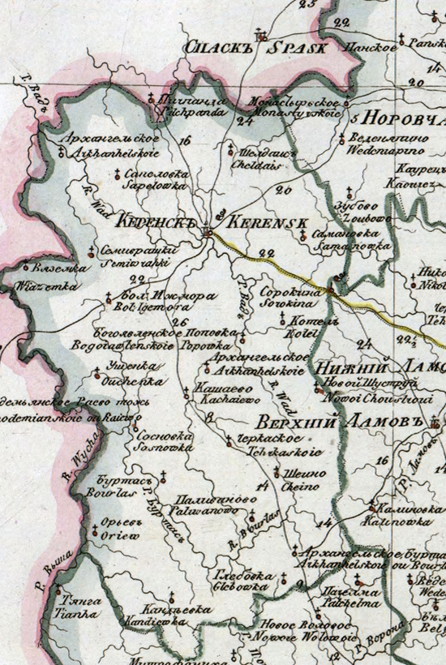

Приложение 2
Воины Пензенского ополчения

